

TRƯỜNG CAO ĐẲNG CÔNG NGHỆ THỦ ĐỨC

**KHOA CÔNG NGHỆ THÔNG TIN**

**BÁO CÁO KẾT THÚC MÔN HỌC**

**Lập trình android nâng cao**

**Xây dựng ứng dụng “Quản Lý Bán Hàng”**

**Giảng viên hướng dẫn:** Trương Bá Thái

**Sinh viên thực hiện:** Nhóm 13

1. Trương Gia Hưng
2. Cao Văn Chiến

**Khoa:** Công nghệ thông tin

**Khóa:** 2018

**NHẬT KÝ HOẠT ĐỘNG NHÓM 13**

|  |  |  |  |  |
| --- | --- | --- | --- | --- |
| **STT** | **HỌ TÊN** | **CÔNG VIỆC** | **TỰ**  **ĐÁNH GIÁ** | **NHÓM**  **ĐÁNH GIÁ** |
| **1** | Trương Gia Hưng |  | 20% | 20% |
| **2** | Cao Văn Chiến |  | 20% | 20% |

**Mục lục**

[CHƯƠNG 1. MỞ ĐẦU 5](#_Toc47938206)

[1.1 Giới thiệu môn học và nhóm thực hiện 5](#_Toc47938207)

[1.2 Mô tả ứng dụng 5](#_Toc47938208)

[1.3 Ứng dụng trong cuộc sống 5](#_Toc47938209)

[CHƯƠNG 2 PHÂN TÍCH CẤU TRÚC HỆ THỐNG 5](#_Toc47938210)

[2.1 Phân tích thiết hệ thống 5](#_Toc47938211)

[2.2 Thiết kế hệ thống 12](#_Toc47938212)

[CHƯƠNG 3. CÀI ĐẶT 12](#_Toc47938213)

[3.1 Màn hình đăng nhập 12](#_Toc47938214)

[3.2 Thêm nhân viên 13](#_Toc47938215)

[3.3 Danh sách nhân viên 15](#_Toc47938216)

[3.4 Sữa nhân viên 16](#_Toc47938217)

[3.5 Thêm sản phẩm 19](#_Toc47938218)

[3.6 Sửa sản phẩm 21](#_Toc47938219)

[3.7 Danh sách sản phẩm 24](#_Toc47938220)

[3.8 Thêm hóa đơn 26](#_Toc47938221)

[3.9 Danh sách hóa đơn 28](#_Toc47938222)

[3.10 Load app 29](#_Toc47938223)

[3.11 MainActivity 30](#_Toc47938224)

[3.11 Tìm Kiếm 35](#_Toc47938225)

[3.9 Thống kê 36](#_Toc47938226)

[CHƯƠNG 4. KẾT QUẢ ĐẠT ĐƯỢC 37](#_Toc47938227)

[4.1 Kết quả đạt được 37](#_Toc47938228)

[4.2 Kết luận 37](#_Toc47938229)

# CHƯƠNG 1. MỞ ĐẦU

## 1.1 Giới thiệu môn học và nhóm thực hiện

Môn di động 2 là môn nâng cao của di động 1. Môn học này giúp sinh viên phát triển kỹ năng lập trình, tự tìm kiếm, cập nhật kiến thức mới giúp áp dụng cho các dự án thực tế.

Thành viên thực hiện:

* Cao Văn Chiến (Leader)
* Trương Gia Hưng (Coder)

## Mô tả ứng dụng

- Tên ứng dụng: Quản Lý Bán Hàng

* Các quyền cần thiết: truy cập camera
* Chạy trên: thiết bị android 4.1+

## 1.3 Ứng dụng trong cuộc sống

Ứng dụng là phân mềm quản lý bán hàng. Nó giúp cho cho việc quản lý sản phẩm, nhân viên của các cửa hàng nhỏ lẻ thêm phần đơn giả hơn. Bên cạnh đó ứng dụng còn giúp cho nhân viên tạo hoá đơn điên tử. giúp cho việc quản lý hóa đơn một cách thuận tiện nhất

# CHƯƠNG 2 PHÂN TÍCH CẤU TRÚC HỆ THỐNG

## 2.1 Phân tích thiết hệ thống

**Tổng quan:** Đây là ứng dụng dùng để theo dõi tình hình bán hàng, doanh thu. Của cữa hàng đang sử dụng ứng dụng

**Phạm vi đề tài:**

* Quản lý nhân viên, sản phẩm, hóa đơn điện tử và thống kê
* Lập trình trên android studio v2.3.3
* Hệ điều hành android: 4.1+
* Thiết bị thử ghiệm: Google Pixel 3
* Độ phân giải màn hình 1080x1920 pixels , 5 inches

#### Chức năng #1: Màn hình giao diện 1

#### o Giao diện load app

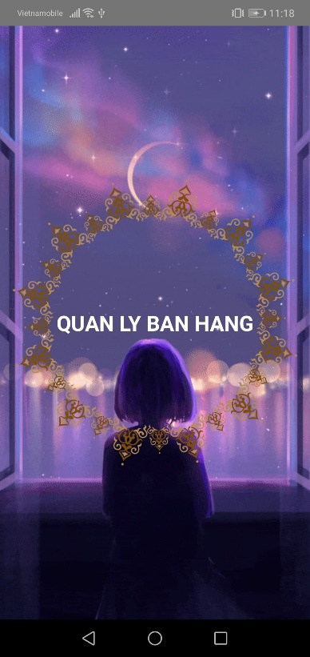

**Hình 1 Màn hình splash**

#### o Yêu cầu chức năng

|  |  |  |  |
| --- | --- | --- | --- |
| Tiêu đề | Mô tả | Qui trình | Kết quả |
| Màn hình splash | Hiển thị logo | Sau 4s chuyển qua màn hình chính | Hoàn thành |

#### Chức năng #2: Màn hình giao diện 2

#### Giao diện đăng nhập

**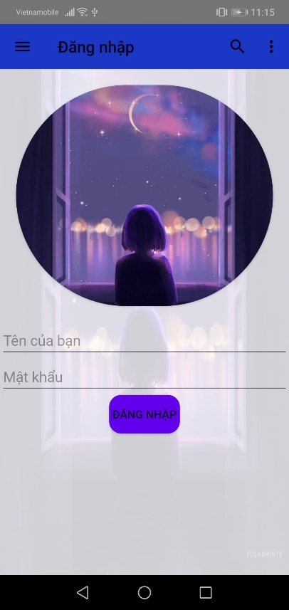**

|  |  |  |  |
| --- | --- | --- | --- |
| Tiêu đề | Mô tả | Qui trình | Kết quả |
| Màn hình đăng nhập | Màn hình chính có:   * 1 ImageView * 2 EditText | Thiết kế | Hoàn thành |

**Hình 1 Màn hình đăng nhập**

o **Yêu cầu chức năng**

#### Chức năng #3: Màn hình giao diện 3

#### o Màn hình danh sách

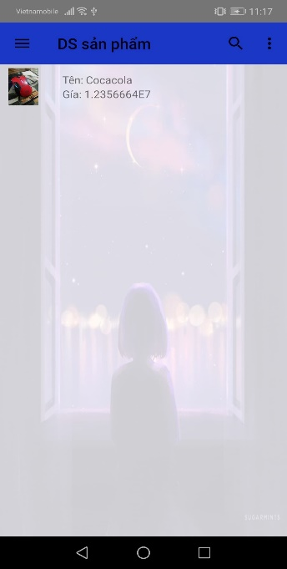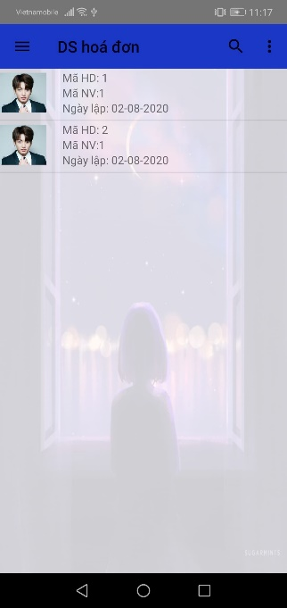**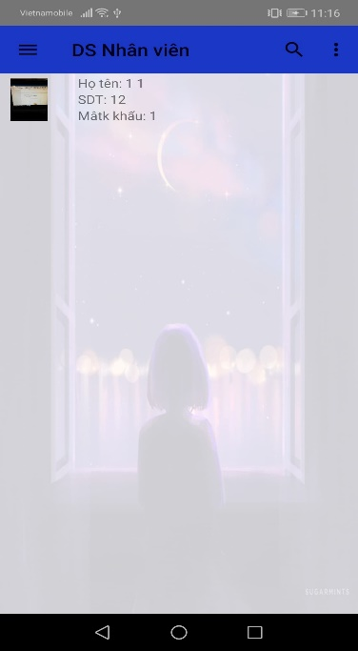**

**Hình 1 Màn hình danh sách**

* **Yêu cầu chức năng**

|  |  |  |  |
| --- | --- | --- | --- |
| Tiêu đề | Mô tả | Qui trình | Kết quả |
| Các màn hình danh sách | Màn hình danh sách có:  1 ListView (được tùy chỉnh phù hợp với mục đích sữ dụng) | Thiết kế | Hoàn thành |

#### Chức năng #4: Màn hình giao diện 4

#### C:\Users\admin\Downloads\116843226_292368485180545_2107128819026436371_n.jpgC:\Users\admin\Downloads\117106852_1346078132450188_7634918846769706044_n.jpgC:\Users\admin\Downloads\116803458_615547789398447_4338398199162118732_n.jpg o Màn hình thêm

**Hình 1 Màn hình thêm**

|  |  |  |  |
| --- | --- | --- | --- |
| Tiêu đề | Mô tả | Qui trình | Kết quả |
| Các màn hình thêm | Gồm các control giúp người dung nhập thông tin để lấy dữ liệu phù hợp với từng mục đích | Thiết kế | Hoàn thành |

o **Yêu cầu chức năng**

#### Chức năng #5: Màn hình giao diện 5

#### o Màn hình thống kê

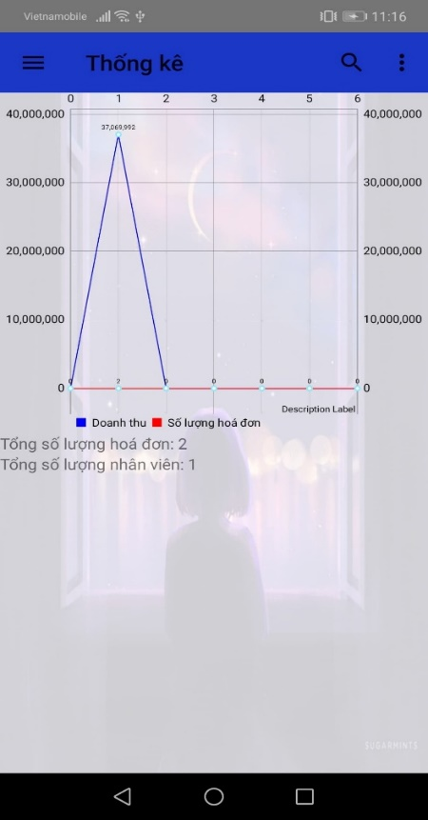

|  |  |  |  |
| --- | --- | --- | --- |
| Tiêu đề | Mô tả | Qui trình | Kết quả |
| Biểu đồ | Màn hình thống kê có 1 biểu đồ để hiển thị thống kê 7 ngày gàn nhất, sản phẩm bán chạy nhất | Thiết kế | Hoàn thành |

**Hình 1 màn hình thống kê**

#### o Yêu cầu chức năng

**f. Chức năng #6: Màn hình giao diện 6**

#### o Màn hình tìm kiếm

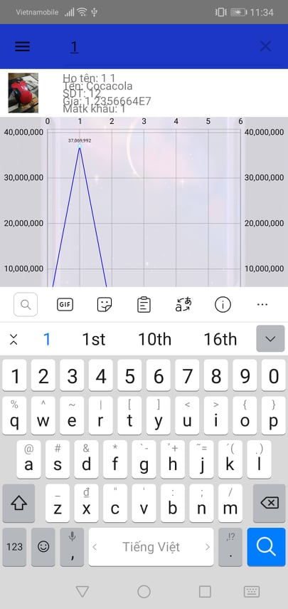

**Hình 1 Màn hình lịch sử**

#### o Yêu cầu chức năng

|  |  |  |  |
| --- | --- | --- | --- |
| Tiêu đề | Mô tả | Qui trình | Kết quả |
| Tìm kiếm | Màn hình tìm kiếm có:  2 listview, 1 ô search | Thiết kế | Hoàn thành |

**f. Chức năng #6: Màn hình giao diện 7**

#### o Màn hình sửa

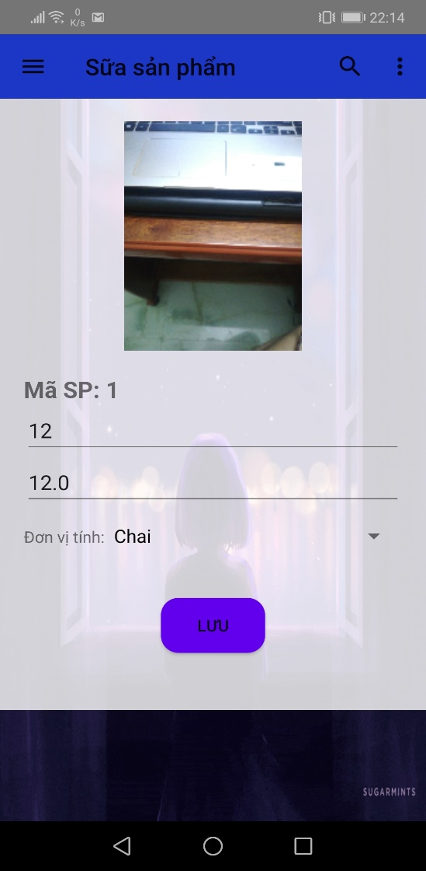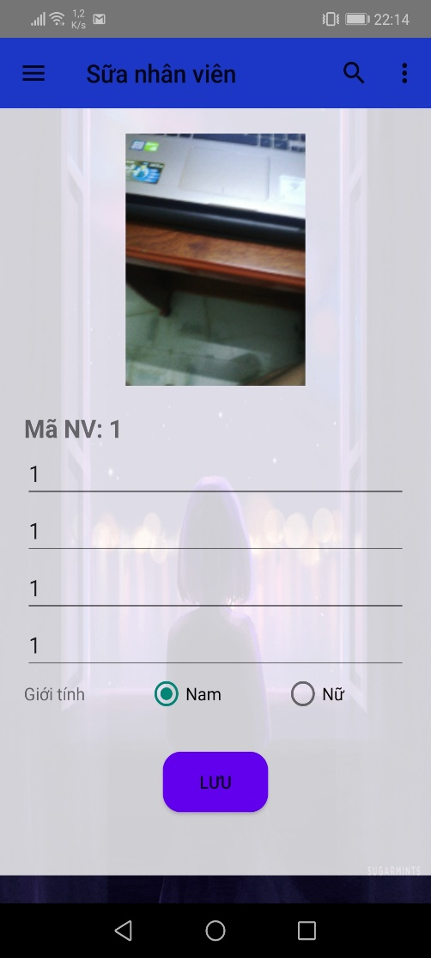

**Hình 1 Màn hình lịch sử**

#### o Yêu cầu chức năng

|  |  |  |  |
| --- | --- | --- | --- |
| Tiêu đề | Mô tả | Qui trình | Kết quả |
| Sữa | Màn hình tìm kiếm có các controll phục vụ cho việc sữa | Thiết kế | Hoàn thành |

## 2.2 Thiết kế hệ thống

**Tổng quan:** Tài liệu dùng để cho nhóm trưởng phân công công việc cho các thành viên giúp phân công công việc 1 cách dễ dàng, bố trí việc làm và phân bổ công việc hợp lý. Mô tả chi tiết công việc cho từng màn hình.

**Yêu cầu chức năng:**

# CHƯƠNG 3. CÀI ĐẶT

### 3.1 Màn hình đăng nhập

**public class** DangNhap **extends** Fragment {  
 DangNhap.DangNhapInterface **dangNhapInterface**;  
 **public** DangNhap(DangNhapInterface dangNhapInterface) {  
 **this**.**dangNhapInterface** = dangNhapInterface;  
 }  
   
 @Nullable  
 @Override  
   
 **public** View onCreateView(@NonNull LayoutInflater inflater, @Nullable ViewGroup container, @Nullable Bundle savedInstanceState) {  
 View view = inflater.inflate(R.layout.***frm\_dangnhap***, **null**);  
 **final** EditText ten = view.findViewById(R.id.***dangnhap\_edt\_ten***), matkhau = view.findViewById(R.id.***dangnhap\_edt\_matkhau***);  
 Button btn = view.findViewById(R.id.***dangnhap\_btn***);  
  
 btn.setOnClickListener(**new** View.OnClickListener() {  
 @Override  
 **public void** onClick(View view) {  
 **boolean** check = **false**;  
 **if**(ten.getText().toString().equals(**"admin"**) && matkhau.getText().toString().equals(**"admin"**)){  
 **dangNhapInterface**.getNhanViewn(**null**);  
 check = **true**;  
 }**else** {  
 **for** (NhanVien nhanVien: MainActivity.*nhanVienDB*.getAllSV()){  
 **if**(ten.getText().toString().equals(nhanVien.getS\_HoNV()+ **" "** + nhanVien.getS\_TenNV()) && matkhau.getText().toString().equals(nhanVien.getS\_MatKhau())){  
 **dangNhapInterface**.getNhanViewn(nhanVien);  
 check = **true**;  
 **break**;  
 }  
 }  
  
 }  
  
 **if** (!check){  
 Toast.*makeText*(getContext(), **"Bạn đã nhập sai tên hoặc mật khẩu"**, Toast.***LENGTH\_SHORT***).show();  
 }  
  
 }  
 });  
  
 **return** view;  
 }  
  
 **interface** DangNhapInterface{  
 NhanVien getNhanViewn(NhanVien o);  
 }  
}

### 3.2 Thêm nhân viên

**public class** AddNhanVien **extends** Fragment {  
 **private** ImageView **img\_user**;  
 **private** EditText **edt\_ho**, **edt\_ten**, **edt\_sdt**, **edt\_matkhau**;  
 **private** Button **btn\_luu**;  
 **private** RadioButton **r\_nam**, **r\_nu**;  
 **public final int CAMERA\_ID** = 1234;  
  
 @Nullable  
 @Override  
 **public** View onCreateView(@NonNull LayoutInflater inflater, @Nullable ViewGroup container, @Nullable Bundle savedInstanceState) {  
 View view = inflater.inflate(R.layout.***frm\_add\_nhanvien***, **null**);  
 *//anh xa view* **img\_user** = view.findViewById(R.id.***img\_add\_nv***);  
 **edt\_ho** = view.findViewById(R.id.***edt\_add\_honv***);  
 **edt\_ten** = view.findViewById(R.id.***edt\_add\_tennv***);  
 **edt\_matkhau** = view.findViewById(R.id.***edt\_add\_matkhau***);  
 **edt\_sdt** = view.findViewById(R.id.***edt\_add\_sdt***);  
 **btn\_luu** = view.findViewById(R.id.***btn\_add\_them***);  
 **r\_nam** = view.findViewById(R.id.***r\_add\_nam***);  
 **r\_nu** = view.findViewById(R.id.***r\_add\_nu***);  
 setEvent();  
 **return** view;  
 }  
  
 **private void** setEvent() {  
 **img\_user**.setOnClickListener(**new** View.OnClickListener() {  
 @Override  
 **public void** onClick(**final** View view) {  
 ActivityCompat.*requestPermissions*(getActivity(), **new** String[]{  
 Manifest.permission.***CAMERA*** }, **CAMERA\_ID**);  
 **if**(ContextCompat.*checkSelfPermission*(getContext(), Manifest.permission.***CAMERA***) == PackageManager.***PERMISSION\_GRANTED***){  
 Intent intent = **new** Intent(MediaStore.***ACTION\_IMAGE\_CAPTURE***);  
 startActivityForResult(intent, **CAMERA\_ID**);  
 }**else**{  
 Toast.*makeText*(getContext(),**"Bạn chưa có quyền"**, Toast.***LENGTH\_SHORT***).show();  
 }  
 }  
 });  
  
 **btn\_luu**.setOnClickListener(**new** View.OnClickListener() {  
 @Override  
 **public void** onClick(View view) {  
 **if**(checkInput()){  
 androidx.appcompat.app.AlertDialog.Builder builder = **new** androidx.appcompat.app.AlertDialog.Builder(getContext());  
 builder.setMessage(**"Bạn có muốn lưu"**);  
 builder.setPositiveButton(**"Lưu"**, **new** DialogInterface.OnClickListener() {  
 @Override  
 **public void** onClick(DialogInterface dialogInterface, **int** i) {  
 NhanVien nhanVien = **new** NhanVien();  
 BitmapDrawable drawable = (BitmapDrawable) **img\_user**.getDrawable();  
 Bitmap bitmap = drawable.getBitmap();  
  
 ByteArrayOutputStream stream = **new** ByteArrayOutputStream();  
 bitmap.compress(Bitmap.CompressFormat.***PNG***, 100, stream);  
 **byte**[] bytes = stream.toByteArray();  
 nhanVien.setB\_hinh(bytes);  
 **if**(**r\_nam**.isChecked()){  
 nhanVien.setB\_GioiTinh(**true**);  
 }**else if**(**r\_nu**.isChecked()){  
 nhanVien.setB\_GioiTinh(**false**);  
 }  
 nhanVien.setS\_HoNV(**edt\_ho**.getText().toString());  
 nhanVien.setS\_MatKhau(**edt\_matkhau**.getText().toString());  
 nhanVien.setS\_TenNV(**edt\_ten**.getText().toString());  
 nhanVien.setS\_SDT(**edt\_sdt**.getText().toString());  
 MainActivity.*nhanVienDB*.them(nhanVien);  
 MainActivity.*chuyenDoiFragment*(**new** DSNhanVien(), **"DS Nhân viên"**);  
 }  
 });  
 builder.setNegativeButton(**"Không"**, **new** DialogInterface.OnClickListener() {  
 @Override  
 **public void** onClick(DialogInterface dialogInterface, **int** i) {  
 dialogInterface.cancel();  
 }  
 });  
 AlertDialog dialog = builder.create();  
 dialog.show();  
 }**else** {  
 Toast.*makeText*(getContext(), **"Bạn chưa điền đầy đủ thông tin"**, Toast.***LENGTH\_SHORT***).show();  
 }  
 }  
 });  
 }  
  
 **private boolean checkImage** = **false**;  
  
 **private boolean** checkInput(){  
 **if**(!**edt\_matkhau**.getText().toString().equals(**""**) && **checkImage** && !**edt\_ho**.getText().toString().equals(**""**)&& !**edt\_sdt**.getText().toString().equals(**""**)&& !**edt\_ten**.getText().toString().equals(**""**)){  
 **return true**;  
 }  
  
 **return false**;  
 }  
  
 @Override  
 **public void** onActivityResult(**int** requestCode, **int** resultCode, @Nullable Intent data) {  
 **if**(requestCode == **CAMERA\_ID** && resultCode == MainActivity.***RESULT\_OK*** && data != **null**){  
 **img\_user**.setImageBitmap((Bitmap) data.getExtras().get(**"data"**));  
 **checkImage** = **true**;  
 }  
 **super**.onActivityResult(requestCode, resultCode, data);  
 }  
}

### 3.3 Danh sách nhân viên

**public class** DSNhanVien **extends** Fragment {  
 **private** ArrayList<NhanVien> **nhanViens** = MainActivity.*nhanVienDB*.getAllSV();  
 @Nullable  
 @Override  
 **public** View onCreateView(@NonNull LayoutInflater inflater, @Nullable ViewGroup container, @Nullable Bundle savedInstanceState) {  
 View view = inflater.inflate(R.layout.***frm\_dsnhanvien***, container, **false**);  
 SwipeMenuListView listView = (SwipeMenuListView) view.findViewById(R.id.***ds\_nv\_lv***);  
  
 **final** CustomAdapterNV adapter = **new** CustomAdapterNV(getContext(), **nhanViens**);  
 listView.setAdapter(adapter);  
 SwipeMenuCreator creator = **new** SwipeMenuCreator() {  
  
 @Override  
 **public void** create(SwipeMenu menu) {  
 *// create "open" item* SwipeMenuItem openItem = **new** SwipeMenuItem(  
 getContext());  
 *// set item width* openItem.setWidth(170);  
 *// set item title* openItem.setIcon(R.drawable.***img\_edit***);  
 *// set item title fontsize* openItem.setTitleSize(18);  
 *// set item title font color* openItem.setTitleColor(Color.***WHITE***);  
 *// add to img\_menu* menu.addMenuItem(openItem);  
  
 *// create "img\_delete" item* SwipeMenuItem deleteItem = **new** SwipeMenuItem(  
 getContext());  
 *// set item width* deleteItem.setWidth(170);  
 *// set a icon* deleteItem.setIcon(R.drawable.***img\_delete***);  
 *// add to img\_menu* menu.addMenuItem(deleteItem);  
 }  
 };  
  
 listView.setMenuCreator(creator);  
  
 listView.setOnMenuItemClickListener(**new** SwipeMenuListView.OnMenuItemClickListener() {  
 @Override  
 **public boolean** onMenuItemClick(**int** position, SwipeMenu menu, **int** index) {  
 **switch** (index) {  
 **case** 0:  
 MainActivity.*i\_Ma* = MainActivity.*nhanVienDB*.getAllSV().get(position).getS\_MaNV();  
 MainActivity.*chuyenDoiFragment*(**new** EditNhanVien(),**"Sữa nhân viên"**);  
 **break**;  
 **case** 1:  
 MainActivity.*nhanVienDB*.xoa(MainActivity.*nhanVienDB*.getAllSV().get(position));  
 Toast.*makeText*(getContext(), **"Bạn đã xoá thành công"**, Toast.***LENGTH\_SHORT***).show();  
 **nhanViens**.clear();  
 **nhanViens** = MainActivity.*nhanVienDB*.getAllSV();  
 adapter.notifyDataSetChanged();  
 **break**;  
 }  
 *// false : close the img\_menu; true : not close the img\_menu* **return false**;  
 }  
 });  
 **return** view;  
 }  
  
}

### 3.4 Sữa nhân viên

**public class** EditNhanVien **extends** Fragment {  
 **private** ImageView **img\_user**;  
 **private** TextView **tv\_ma**;  
 **private** EditText **edt\_ho**, **edt\_ten**, **edt\_sdt**, **edt\_matkhau**;  
 **private** Button **btn\_luu**;  
 **private** RadioButton **r\_nam**, **r\_nu**;  
 **private** String **s\_ma**;  
 **public final int CAMERA\_ID** = 1234;  
  
 @Nullable  
 @Override  
 **public** View onCreateView(@NonNull LayoutInflater inflater, @Nullable ViewGroup container, @Nullable Bundle savedInstanceState) {  
 View view = inflater.inflate(R.layout.***frm\_sua\_nhanvien***, **null**);  
 *//anh xa view* **img\_user** = view.findViewById(R.id.***img\_edit\_nv***);  
 **edt\_ho** = view.findViewById(R.id.***edt\_edit\_honv***);  
 **edt\_matkhau** = view.findViewById(R.id.***edt\_edit\_matkhau***);  
 **edt\_ten** = view.findViewById(R.id.***edt\_edit\_tennv***);  
 **edt\_sdt** = view.findViewById(R.id.***edt\_edit\_sdt***);  
 **btn\_luu** = view.findViewById(R.id.***btn\_edit\_them***);  
 **r\_nam** = view.findViewById(R.id.***r\_edit\_nam***);  
 **r\_nu** = view.findViewById(R.id.***r\_edit\_nu***);  
 **tv\_ma** = view.findViewById(R.id.***tv\_edit\_manv***);  
 putData();  
 setEvent();  
 **return** view;  
 }  
  
 **private void** putData() {  
 NhanVien nhanVien = MainActivity.*nhanVienDB*.getNV(MainActivity.*i\_Ma*);  
 **edt\_ho**.setText(nhanVien.getS\_HoNV());  
 **s\_ma** = nhanVien.getS\_MaNV();  
 **tv\_ma**.setText(**"Mã NV: "**+**s\_ma**);  
 **edt\_matkhau**.setText(nhanVien.getS\_MatKhau());  
 **edt\_ten**.setText(nhanVien.getS\_TenNV());  
 **edt\_sdt**.setText(nhanVien.getS\_SDT());  
 **if**(nhanVien.getB\_GioiTinh()){  
 **r\_nam**.setChecked(**true**);  
 }**else** {  
 **r\_nu**.setChecked(**false**);  
 }  
 **img\_user**.setImageBitmap((Bitmap) BitmapFactory.*decodeByteArray*(nhanVien.getB\_hinh(), 0, nhanVien.getB\_hinh().**length**));  
 }  
  
 **private void** setEvent() {  
 **img\_user**.setOnClickListener(**new** View.OnClickListener() {  
 @Override  
 **public void** onClick(**final** View view) {  
 ActivityCompat.*requestPermissions*(getActivity(), **new** String[]{  
 Manifest.permission.***CAMERA*** }, **CAMERA\_ID**);  
 **if**(ContextCompat.*checkSelfPermission*(getContext(), Manifest.permission.***CAMERA***) == PackageManager.***PERMISSION\_GRANTED***){  
 Intent intent = **new** Intent(MediaStore.***ACTION\_IMAGE\_CAPTURE***);  
 startActivityForResult(intent, **CAMERA\_ID**);  
 }**else**{  
 Toast.*makeText*(getContext(),**"Bạn chưa cấp quyền cho ứng dụng"**, Toast.***LENGTH\_SHORT***).show();  
 }  
 }  
 });  
  
 **btn\_luu**.setOnClickListener(**new** View.OnClickListener() {  
 @Override  
 **public void** onClick(View view) {  
 **if**(checkInput()){  
 androidx.appcompat.app.AlertDialog.Builder builder = **new** androidx.appcompat.app.AlertDialog.Builder(getContext());  
 builder.setMessage(**"Bạn có muốn luư"**);  
 builder.setPositiveButton(**"Lưu"**, **new** DialogInterface.OnClickListener() {  
 @Override  
 **public void** onClick(DialogInterface dialogInterface, **int** i) {  
 NhanVien nhanVien = **new** NhanVien();  
 nhanVien.setS\_MaNV(**s\_ma**);  
 BitmapDrawable drawable = (BitmapDrawable) **img\_user**.getDrawable();  
 Bitmap bitmap = drawable.getBitmap();  
  
 ByteArrayOutputStream stream = **new** ByteArrayOutputStream();  
 bitmap.compress(Bitmap.CompressFormat.***PNG***, 100, stream);  
 **byte**[] bytes = stream.toByteArray();  
 nhanVien.setB\_hinh(bytes);  
 **if**(**r\_nam**.isChecked()){  
 nhanVien.setB\_GioiTinh(**true**);  
 }**else if**(**r\_nu**.isChecked()){  
 nhanVien.setB\_GioiTinh(**false**);  
 }  
 nhanVien.setS\_MatKhau(**edt\_matkhau**.getText().toString());  
 nhanVien.setS\_HoNV(**edt\_ho**.getText().toString());  
 nhanVien.setS\_TenNV(**edt\_ten**.getText().toString());  
 nhanVien.setS\_SDT(**edt\_sdt**.getText().toString());  
 MainActivity.*nhanVienDB*.sua(nhanVien);  
 MainActivity.*chuyenDoiFragment*(**new** DSNhanVien(), **"DS Nhân viên"**);  
 }  
 });  
 builder.setNegativeButton(**"Không"**, **new** DialogInterface.OnClickListener() {  
 @Override  
 **public void** onClick(DialogInterface dialogInterface, **int** i) {  
 dialogInterface.cancel();  
 }  
 });  
 AlertDialog dialog = builder.create();  
 dialog.show();  
 }  
 }  
 });  
 }  
  
  
 **private boolean** checkInput(){  
 **if**(!**edt\_matkhau**.getText().toString().equals(**""**)&&!**edt\_ho**.getText().toString().equals(**""**)&& !**edt\_sdt**.getText().toString().equals(**""**)&& !**edt\_ten**.getText().toString().equals(**""**)){  
 **return true**;  
 }  
  
 **return false**;  
 }  
  
 @Override  
 **public void** onActivityResult(**int** requestCode, **int** resultCode, @Nullable Intent data) {  
 **if**(requestCode == **CAMERA\_ID** && resultCode == MainActivity.***RESULT\_OK*** && data != **null**){  
 **img\_user**.setImageBitmap((Bitmap) data.getExtras().get(**"data"**));  
 }  
 **super**.onActivityResult(requestCode, resultCode, data);  
 }  
}

### 3.5 Thêm sản phẩm

**public class** AddSanPham **extends** Fragment {  
 **private** ImageView **img\_sp**;  
 **private** EditText **edt\_tenSP**, **edt\_giaSp**;  
 **private** Button **btn\_luu**;  
 **private** Spinner **spinner**;  
 **public final int CAMERA\_ID** = 1234;  
 **private** ArrayList<DonVi> **list**;  
 **private** String **donVi** = **""**;  
  
 @Nullable  
 @Override  
 **public** View onCreateView(@NonNull LayoutInflater inflater, @Nullable ViewGroup container, @Nullable Bundle savedInstanceState) {  
 View view = inflater.inflate(R.layout.***frm\_add\_sanpham***, **null**);  
 *//anh xa view* **btn\_luu** = view.findViewById(R.id.***btn\_edit\_them***);  
 **img\_sp** = view.findViewById(R.id.***img\_edit\_nv***);  
 **edt\_tenSP** = view.findViewById(R.id.***edt\_edit\_tensp***);  
 **edt\_giaSp** = view.findViewById(R.id.***edt\_edit\_giasp***);  
 **spinner** = view.findViewById(R.id.***sp\_donvitinh***);  
 setEvent();  
 setSp();  
 **return** view;  
 }  
  
 **private void** setEvent() {  
 **img\_sp**.setOnClickListener(**new** View.OnClickListener() {  
 @Override  
 **public void** onClick(**final** View view) {  
 ActivityCompat.*requestPermissions*(getActivity(), **new** String[]{  
 Manifest.permission.***CAMERA*** }, **CAMERA\_ID**);  
 **if**(ContextCompat.*checkSelfPermission*(getContext(), Manifest.permission.***CAMERA***) == PackageManager.***PERMISSION\_GRANTED***){  
 Intent intent = **new** Intent(MediaStore.***ACTION\_IMAGE\_CAPTURE***);  
 startActivityForResult(intent, **CAMERA\_ID**);  
 }**else**{  
 Toast.*makeText*(getContext(),**"Bạn chưa cấp quyền"**, Toast.***LENGTH\_SHORT***).show();  
 }  
 }  
 });  
 **spinner**.setOnItemSelectedListener(**new** AdapterView.OnItemSelectedListener() {  
 @Override  
 **public void** onItemSelected(AdapterView<?> adapterView, View view, **int** i, **long** l) {  
 **checkSP** = **true**;  
 **donVi** = **list**.get(i).toString();  
 }  
  
 @Override  
 **public void** onNothingSelected(AdapterView<?> adapterView) {  
  
 }  
 });  
 **btn\_luu**.setOnClickListener(**new** View.OnClickListener() {  
 @Override  
 **public void** onClick(View view) {  
 **if**(checkInput()){  
 androidx.appcompat.app.AlertDialog.Builder builder = **new** androidx.appcompat.app.AlertDialog.Builder(getContext());  
 builder.setMessage(**"Bạn có muốn lưu"**);  
 builder.setPositiveButton(**"Lưu"**, **new** DialogInterface.OnClickListener() {  
 @Override  
 **public void** onClick(DialogInterface dialogInterface, **int** i) {  
 SanPham sanPham = **new** SanPham();  
 BitmapDrawable drawable = (BitmapDrawable) **img\_sp**.getDrawable();  
 Bitmap bitmap = drawable.getBitmap();  
  
 ByteArrayOutputStream stream = **new** ByteArrayOutputStream();  
 bitmap.compress(Bitmap.CompressFormat.***PNG***, 100, stream);  
 **byte**[] bytes = stream.toByteArray();  
 sanPham.setB\_hinh(bytes);  
 sanPham.setS\_DonViTinh(**donVi**);  
 sanPham.setS\_TenSP(**edt\_tenSP**.getText().toString());  
 sanPham.setD\_DonGia(Double.*parseDouble*(**edt\_giaSp**.getText().toString()));  
 MainActivity.*sanPhamDB*.them(sanPham);  
 MainActivity.*chuyenDoiFragment*(**new** DSSanPham(), **"DS Sản Phẩm"**);  
 }  
 });  
 builder.setNegativeButton(**"Không"**, **new** DialogInterface.OnClickListener() {  
 @Override  
 **public void** onClick(DialogInterface dialogInterface, **int** i) {  
 dialogInterface.cancel();  
 }  
 });  
 AlertDialog dialog = builder.create();  
 dialog.show();  
 }**else** {  
 Toast.*makeText*(getContext(), **"Bạn chưa điền đầy đủ thông tin"**, Toast.***LENGTH\_SHORT***).show();  
 }  
 }  
 });  
 }  
  
 **private boolean checkImage** = **false**;  
 **private boolean checkSP** = **false**;  
  
 **private boolean** checkInput(){  
 **if**(**checkSP** && **checkImage** && !**edt\_tenSP**.getText().toString().equals(**""**)){  
 **return true**;  
 }  
  
 **return false**;  
 }  
  
 **private void** setSp(){  
 **list** = **new** ArrayList();  
 **list**.add(**new** DonVi(**"Chai"**, R.drawable.***cocacola***));  
 **list**.add(**new** DonVi(**"KG"**, R.drawable.***kg***));  
 **list**.add(**new** DonVi(**"Lít"**, R.drawable.***lit***));  
 **list**.add(**new** DonVi(**"Cái"**, R.drawable.***cai***));  
 CustomSpinner adapter = **new** CustomSpinner(**list**, getContext());  
 **spinner**.setAdapter(adapter);  
 }  
  
 @Override  
 **public void** onActivityResult(**int** requestCode, **int** resultCode, @Nullable Intent data) {  
 **if**(requestCode == **CAMERA\_ID** && resultCode == MainActivity.***RESULT\_OK*** && data != **null**){  
 **img\_sp**.setImageBitmap((Bitmap) data.getExtras().get(**"data"**));  
 **checkImage** = **true**;  
 }  
 **super**.onActivityResult(requestCode, resultCode, data);  
 }  
}

### 3.6 Sửa sản phẩm

**public class** EditSanPham **extends** Fragment {  
 **private** ImageView **img\_sp**;  
 **private** TextView **tv\_maSp**;  
 **private** EditText **edt\_tenSP**, **edt\_giaSp**;  
 **private** Button **btn\_luu**;  
 **private** Spinner **spinner**;  
 **public final int CAMERA\_ID** = 1234;  
 **private** ArrayList **list**;  
 **private** String **donVi** = **""**;  
  
 @Nullable  
 @Override  
 **public** View onCreateView(@NonNull LayoutInflater inflater, @Nullable ViewGroup container, @Nullable Bundle savedInstanceState) {  
 View view = inflater.inflate(R.layout.***frm\_sua\_sanpham***, **null**);  
 *//anh xa view* **btn\_luu** = view.findViewById(R.id.***btn\_edit\_them***);  
 **img\_sp** = view.findViewById(R.id.***img\_edit\_nv***);  
 **edt\_tenSP** = view.findViewById(R.id.***edt\_edit\_tensp***);  
 **edt\_giaSp** = view.findViewById(R.id.***edt\_edit\_giasp***);  
 **spinner** = view.findViewById(R.id.***sp\_donvitinh***);  
 **tv\_maSp** = view.findViewById(R.id.***tv\_edit\_masp***);  
 setEvent();  
 setSp();  
 putData();  
 **return** view;  
 }  
  
 **private void** putData() {  
 SanPham sanPham = MainActivity.*sanPhamDB*.getSP(MainActivity.*i\_Ma*);  
 **edt\_tenSP**.setText(sanPham.getS\_TenSP());  
 **edt\_giaSp**.setText(sanPham.getD\_DonGia()+**""**);  
 **switch** (sanPham.getS\_DonViTinh()){  
 **case "Chai"**:  
 **spinner**.setSelection(0);  
 **break**;  
 **case "KG"**:  
 **spinner**.setSelection(1);  
 **break**;  
 **case "Lít"**:  
 **spinner**.setSelection(2);  
 **break**;  
 **case "Cái"**:  
 **spinner**.setSelection(3);  
 **break**;  
 }  
 **tv\_maSp**.setText(**"Mã SP: "** + sanPham.getS\_MaSP());  
 **img\_sp**.setImageBitmap((Bitmap) BitmapFactory.*decodeByteArray*(sanPham.getB\_hinh(), 0, sanPham.getB\_hinh().**length**));  
 }  
  
 **private void** setEvent() {  
 **img\_sp**.setOnClickListener(**new** View.OnClickListener() {  
 @Override  
 **public void** onClick(**final** View view) {  
 ActivityCompat.*requestPermissions*(getActivity(), **new** String[]{  
 Manifest.permission.***CAMERA*** }, **CAMERA\_ID**);  
 **if**(ContextCompat.*checkSelfPermission*(getContext(), Manifest.permission.***CAMERA***) == PackageManager.***PERMISSION\_GRANTED***){  
 Intent intent = **new** Intent(MediaStore.***ACTION\_IMAGE\_CAPTURE***);  
 startActivityForResult(intent, **CAMERA\_ID**);  
 }**else**{  
 Toast.*makeText*(getContext(),**"Bạn chưa cấp quyền"**, Toast.***LENGTH\_SHORT***).show();  
 }  
 }  
 });  
 **spinner**.setOnItemSelectedListener(**new** AdapterView.OnItemSelectedListener() {  
 @Override  
 **public void** onItemSelected(AdapterView<?> adapterView, View view, **int** i, **long** l) {  
 **donVi** = **list**.get(i).toString();  
 }  
  
 @Override  
 **public void** onNothingSelected(AdapterView<?> adapterView) {  
  
 }  
 });  
 **btn\_luu**.setOnClickListener(**new** View.OnClickListener() {  
 @Override  
 **public void** onClick(View view) {  
 **if**(!checkInput()){  
 androidx.appcompat.app.AlertDialog.Builder builder = **new** androidx.appcompat.app.AlertDialog.Builder(getContext());  
 builder.setMessage(**"Bạn có muốn lưu"**);  
 builder.setPositiveButton(**"Lưu"**, **new** DialogInterface.OnClickListener() {  
 @Override  
 **public void** onClick(DialogInterface dialogInterface, **int** i) {  
 SanPham sanPham = **new** SanPham();  
 BitmapDrawable drawable = (BitmapDrawable) **img\_sp**.getDrawable();  
 Bitmap bitmap = drawable.getBitmap();  
  
 ByteArrayOutputStream stream = **new** ByteArrayOutputStream();  
 bitmap.compress(Bitmap.CompressFormat.***PNG***, 100, stream);  
 **byte**[] bytes = stream.toByteArray();  
 sanPham.setB\_hinh(bytes);  
 sanPham.setS\_DonViTinh(**donVi**);  
 sanPham.setS\_TenSP(**edt\_tenSP**.getText().toString());  
 sanPham.setD\_DonGia(Double.*parseDouble*(**edt\_giaSp**.getText().toString()));  
 MainActivity.*sanPhamDB*.them(sanPham);  
 MainActivity.*chuyenDoiFragment*(**new** DSSanPham(), **"DS Sản Phẩm"**);  
 }  
 });  
 builder.setNegativeButton(**"Không"**, **new** DialogInterface.OnClickListener() {  
 @Override  
 **public void** onClick(DialogInterface dialogInterface, **int** i) {  
 dialogInterface.cancel();  
 }  
 });  
 AlertDialog dialog = builder.create();  
 dialog.show();  
 }  
 }  
 });  
 }  
  
 **private boolean** checkInput(){  
 **if**(**edt\_tenSP**.getText().toString().equals(**""**)){  
 **return true**;  
 }  
  
 **return false**;  
 }  
  
 **private void** setSp(){  
 **list** = **new** ArrayList();  
 **list**.add(**"Chai"**);  
 **list**.add(**"KG"**);  
 **list**.add(**"Lít"**);  
 **list**.add(**"Cái"**);  
 ArrayAdapter adapter = **new** ArrayAdapter(getContext(), R.layout.***support\_simple\_spinner\_dropdown\_item***, **list**);  
 **spinner**.setAdapter(adapter);  
 }  
  
 @Override  
 **public void** onActivityResult(**int** requestCode, **int** resultCode, @Nullable Intent data) {  
 **if**(requestCode == **CAMERA\_ID** && resultCode == MainActivity.***RESULT\_OK*** && data != **null**){  
 **img\_sp**.setImageBitmap((Bitmap) data.getExtras().get(**"data"**));  
 }  
 **super**.onActivityResult(requestCode, resultCode, data);  
 }  
}

### 3.7 Danh sách sản phẩm

**public class** DSSanPham **extends** Fragment {  
 **private** ArrayList<SanPham> **arrayList** = MainActivity.*sanPhamDB*.getAllSV();  
 **private** CustomAdapterSP **adapter**;  
 @Nullable  
 @Override  
 **public** View onCreateView(@NonNull LayoutInflater inflater, @Nullable ViewGroup container, @Nullable Bundle savedInstanceState) {  
 View view = inflater.inflate(R.layout.***frm\_dssanpham***, container, **false**);  
 SwipeMenuListView listView = (SwipeMenuListView) view.findViewById(R.id.***ds\_sp\_lv***);  
 **adapter** = **new** CustomAdapterSP(getContext(), **arrayList**);  
 listView.setAdapter(**adapter**);  
 SwipeMenuCreator creator = **new** SwipeMenuCreator() {  
  
 @Override  
 **public void** create(SwipeMenu menu) {  
 *// create "open" item* SwipeMenuItem openItem = **new** SwipeMenuItem(  
 getContext());  
 *// set item width* openItem.setWidth(170);  
 *// set item title* openItem.setIcon(R.drawable.***img\_edit***);  
 *// set item title fontsize* openItem.setTitleSize(18);  
 *// set item title font color* openItem.setTitleColor(Color.***WHITE***);  
 *// add to img\_menu* menu.addMenuItem(openItem);  
  
 *// create "img\_delete" item* SwipeMenuItem deleteItem = **new** SwipeMenuItem(  
 getContext());  
 *// set item width* deleteItem.setWidth(170);  
 *// set a icon* deleteItem.setIcon(R.drawable.***img\_delete***);  
 *// add to img\_menu* menu.addMenuItem(deleteItem);  
 }  
 };  
  
 listView.setMenuCreator(creator);  
  
 listView.setOnMenuItemClickListener(**new** SwipeMenuListView.OnMenuItemClickListener() {  
 @Override  
 **public boolean** onMenuItemClick(**int** position, SwipeMenu menu, **int** index) {  
 **switch** (index) {  
 **case** 0:  
 MainActivity.*i\_Ma* = MainActivity.*sanPhamDB*.getAllSV().get(position).getS\_MaSP();  
 MainActivity.*chuyenDoiFragment*(**new** EditSanPham(),**"Sữa sản phẩm"**);  
 **break**;  
 **case** 1:  
 MainActivity.*sanPhamDB*.xoa(MainActivity.*sanPhamDB*.getAllSV().get(position));  
 **arrayList**.clear();  
 **arrayList** = MainActivity.*sanPhamDB*.getAllSV();  
 **adapter**.notifyDataSetChanged();  
 Toast.*makeText*(getContext(), **"Bạn đã xoá thành công"**, Toast.***LENGTH\_SHORT***).show();  
 **break**;  
 }  
 *// false : close the img\_menu; true : not close the img\_menu* **return false**;  
 }  
 });  
 **return** view;  
 }  
  
}

### 3.8 Thêm hóa đơn

**public class** AddHoaDon **extends** Fragment {  
 **private** TextView **NgayLap**, **tongTien**;  
 **private** TextView **tenNV**, **maHD**;  
 **private** ListView **lvDanhSach**, **lvChon**;  
 **private** Button **btn\_luu**;  
 **private** CustomAdapterSP **sanphams**;  
 ArrayList<SanPham> **list** = **new** ArrayList();  
 **private int ten** = -1;  
  
 @Nullable  
 @Override  
 **public** View onCreateView(@NonNull LayoutInflater inflater, @Nullable ViewGroup container, @Nullable Bundle savedInstanceState) {  
 View view = inflater.inflate(R.layout.***frm\_add\_hoadon***, **null**);  
 **tenNV** = view.findViewById(R.id.***tenNV***);  
 **tongTien** = view.findViewById(R.id.***edt\_TongTien***);  
 **maHD** = view.findViewById(R.id.***maHoaDon***);  
 **NgayLap** = view.findViewById(R.id.***ngayLap***);  
 **lvChon** = view.findViewById(R.id.***lvDaChon***);  
 **lvDanhSach** = view.findViewById(R.id.***lvDS***);  
 **btn\_luu** = view.findViewById(R.id.***btnLuu***);  
  
 **NgayLap**.setText(**"Ngày lập: "**+**new** SimpleDateFormat(**"dd-MM-yyyy"**, Locale.*getDefault* ()).format(**new** Date()));  
 CustomAdapterSP sp = **new** CustomAdapterSP(getContext(), MainActivity.*sanPhamDB*.getAllSV());  
 **lvDanhSach**.setAdapter(sp);  
 **tenNV**.setText(**"Tên NV:"** + MainActivity.*nhanVien*.getS\_HoNV()+ **" "**+ MainActivity.*nhanVien*.getS\_TenNV());  
 **if**(MainActivity.*hoaDonDB*.getAllSV().size() != 0){  
 **maHD**.setText(**"Mã HD: "** + (Integer.*parseInt*(MainActivity.*hoaDonDB*.getAllSV().get(MainActivity.*hoaDonDB*.getAllSV().size() - 1).getS\_MaHD()) + 1));  
 }**else** {  
 **maHD**.setText(**"Mã HD: 0"**);  
 }  
 **sanphams** = **new** CustomAdapterSP(getContext(), **list**);  
 **lvChon**.setAdapter(**sanphams**);  
 **lvDanhSach**.setOnItemClickListener(**new** AdapterView.OnItemClickListener() {  
 @Override  
 **public void** onItemClick(AdapterView<?> adapterView, View view, **int** i, **long** l) {  
 **list**.add(MainActivity.*sanPhamDB*.getAllSV().get(i));  
 **double** tien = 0;  
 **for** (SanPham sanPham :**list**){  
 tien += sanPham.getD\_DonGia();  
 }  
 **tongTien**.setText(**"Tổng tiền: "** + tien);  
 **sanphams**.notifyDataSetChanged();  
 }  
 });  
  
  
  
 **lvChon**.setOnItemLongClickListener(**new** AdapterView.OnItemLongClickListener() {  
 @Override  
 **public boolean** onItemLongClick(AdapterView<?> adapterView, View view, **int** i, **long** l) {  
 **list**.remove(i);  
 **sanphams**.notifyDataSetChanged();  
 **double** tien = 0;  
 **for** (SanPham sanPham :**list**){  
 tien += sanPham.getD\_DonGia();  
 }  
 **tongTien**.setText(**"Tổng tiền: "** + tien);  
 **return false**;  
 }  
 });  
  
  
 **btn\_luu**.setOnClickListener(**new** View.OnClickListener() {  
 @Override  
 **public void** onClick(View view) {  
 androidx.appcompat.app.AlertDialog.Builder builder = **new** AlertDialog.Builder(getContext());  
 builder.setMessage(**"Bạn có muốn lưu"**);  
 builder.setPositiveButton(**"Có"**, **new** DialogInterface.OnClickListener() {  
 @Override  
 **public void** onClick(DialogInterface dialogInterface, **int** i) {  
 HoaDon hoaDon = **new** HoaDon();  
 hoaDon.setS\_MaNV(MainActivity.*nhanVien*.getS\_MaNV());  
 hoaDon.setS\_NgayLap(hoaDon.layGio());  
 MainActivity.*hoaDonDB*.them(hoaDon);  
 MainActivity.*chiTietHoaDonDB*.setAllSanPham(**list**, (Integer.*parseInt*(MainActivity.*hoaDonDB*.getAllSV().get(MainActivity.*hoaDonDB*.getAllSV().size() - 1).getS\_MaHD()))+**""**, 1+**""**);  
 MainActivity.*chuyenDoiFragment*(**new** DSHoaDon(), **"DS Hoá đơn"**);  
 }  
 });  
 builder.setNegativeButton(**"Không"**, **new** DialogInterface.OnClickListener() {  
 @Override  
 **public void** onClick(DialogInterface dialogInterface, **int** i) {  
 dialogInterface.cancel();  
 }  
 });  
 AlertDialog dialog = builder.create();  
 dialog.show();  
 }  
 });  
  
 setEvent();  
 **return** view;  
 }  
  
 **private void** setEvent() {  
  
 }  
}

### 3.9 Danh sách hóa đơn

**public class** DSHoaDon **extends** Fragment {  
 @Nullable  
 @Override  
 **public** View onCreateView(@NonNull LayoutInflater inflater, @Nullable ViewGroup container, @Nullable Bundle savedInstanceState) {  
 View view = inflater.inflate(R.layout.***frm\_dshoadon***, container, **false**);  
 SwipeMenuListView listView = (SwipeMenuListView) view.findViewById(R.id.***ds\_hd\_lv***);  
  
 **final** CustomAdapterHD adapter = **new** CustomAdapterHD(getContext());  
 listView.setAdapter(adapter);  
 SwipeMenuCreator creator = **new** SwipeMenuCreator() {  
  
 @Override  
 **public void** create(SwipeMenu menu) {  
  
 *// create "img\_delete" item* SwipeMenuItem deleteItem = **new** SwipeMenuItem(  
 getContext());  
 *// set item width* deleteItem.setWidth(170);  
 *// set a icon* deleteItem.setIcon(R.drawable.***img\_delete***);  
 *// add to img\_menu* menu.addMenuItem(deleteItem);  
 }  
 };  
  
 listView.setMenuCreator(creator);  
  
 listView.setOnMenuItemClickListener(**new** SwipeMenuListView.OnMenuItemClickListener() {  
 @Override  
 **public boolean** onMenuItemClick(**int** position, SwipeMenu menu, **int** index) {  
 **switch** (index) {  
 **case** 0:  
 MainActivity.*chiTietHoaDonDB*.xoa(MainActivity.*hoaDonDB*.getAllSV().get(position).getS\_MaHD());  
 MainActivity.*hoaDonDB*.xoa(MainActivity.*hoaDonDB*.getAllSV().get(position));  
 Toast.*makeText*(getContext(), **"Bạn đã xoá thành công"**, Toast.***LENGTH\_SHORT***).show();  
 adapter.notifyDataSetChanged();  
 **break**;  
 }  
 *// false : close the img\_menu; true : not close the img\_menu* **return false**;  
 }  
 });  
 **return** view;  
 }  
}

### 3.10 Load app

**public class** LoadApp **extends** AppCompatActivity {  
 ImageView **img\_rotate1**, **img\_Backgroud**;  
 TextView **tv\_Title**;  
 @Override  
 **protected void** onCreate(Bundle savedInstanceState) {  
 **super**.onCreate(savedInstanceState);  
 setContentView(R.layout.***activity\_load\_app***);  
 setControl();  
 setEvent();  
 }  
  
 **private void** setEvent() {  
 Animation animation1 = AnimationUtils.*loadAnimation*(getApplicationContext(), R.anim.***rotate\_image***);  
 Animation animation2 = AnimationUtils.*loadAnimation*(getApplicationContext(), R.anim.***zoom***);  
 **img\_rotate1**.setAnimation(animation1);  
 **tv\_Title**.setAnimation(animation2);  
 AnimationDrawable drawable = (AnimationDrawable) **img\_Backgroud**.getDrawable();  
 drawable.start();  
 CountDownTimer count = **new** CountDownTimer(4000, 1000) {  
 @Override  
 **public void** onTick(**long** l) {  
  
 }  
  
 @Override  
 **public void** onFinish() {  
 showActivity();  
 finish();  
 }  
 }.start();  
 }  
  
 **private void** showActivity(){  
 startActivity(**new** Intent(**this**, MainActivity.**class**));  
 }  
  
 **private void** setControl() {  
 **img\_rotate1** = findViewById(R.id.***img\_cricle***);  
 **img\_Backgroud** = findViewById(R.id.***img\_background***);  
 **tv\_Title** = findViewById(R.id.***tv\_TieuDe***);  
 }  
}

### 3.11 MainActivity

**public class** MainActivity **extends** AppCompatActivity **implements** DangNhap.DangNhapInterface, SearchView.OnClickListener, SearchView.OnQueryTextListener, SearchView.OnCloseListener {  
 *//Khai bao bien* **private** DrawerLayout **mDrawerLayout**;  
 **private** NavigationView **nav**;  
 **private** ImageButton **logOut**;  
 **private int check** = -1;  
 **private** SearchView **searchView**;  
 **private** FrameLayout **frameLayout**;  
 **private** MenuItem **menuItem**;  
 **private** ImageView **hinh**;  
  
 *//khai bao bien tinh* **public static** String *i\_Ma* = **""**; *//Bien luu ma  
  
 //cac bien database* **public static** HoaDonDB *hoaDonDB*;  
 **public static** NhanVienDB *nhanVienDB*;  
 **public static** SanPhamDB *sanPhamDB*;  
 **public static** ChiTietHoaDonDB *chiTietHoaDonDB*;  
 **public static** NhanVien *nhanVien*;  
 **private static** FrameLayout *layout*;  
 **private static** ActionBar *actionbar*;  
 **private static** FragmentManager *manager*;  
  
 @Override  
 **protected void** onCreate(Bundle savedInstanceState) {  
 **super**.onCreate(savedInstanceState);  
 setContentView(R.layout.***activity\_main***);  
 *//lay FragmentManager  
 manager* = getSupportFragmentManager();  
  
 *//cai dat Navigation* setNavigation();  
 *//khoi tao bien va anh xa view* setControl();  
  
 *//xu ly cac su kien* setEvent();  
  
 *//mo man hinh dang nhap  
 chuyenDoiFragment*(**new** DangNhap(**this**), **"Đăng nhập"**);  
 }  
  
 **private void** setMenuNV(){  
 *chuyenDoiFragment*(**new** AddHoaDon(), **"Thêm hoá đơn"**);  
 ArrayList<com.example.qlbanhang.Model.Menu> list = **new** ArrayList();  
 list.add(**new** com.example.qlbanhang.Model.Menu(**"Thêm hoá đơn"**, R.drawable.***img\_add\_user***));  
 list.add(**new** com.example.qlbanhang.Model.Menu(**"DS hoá đơn"**, R.drawable.***img\_list***));  
 ListView listView = findViewById(R.id.***nav\_lv\_menu***);  
 CustomAdapterMenu menu = **new** CustomAdapterMenu(**this**, list);  
 listView.setAdapter(menu);  
  
 listView.setOnItemClickListener(**new** AdapterView.OnItemClickListener() {  
 @Override  
 **public void** onItemClick(AdapterView<?> adapterView, View view, **int** i, **long** l) {  
 **switch** (i){  
 **case** 0:  
 *chuyenDoiFragment*(**new** AddHoaDon(), **"Thêm hoá đơn"**);  
 dongMenu();  
 **break**;  
 **case** 1:  
 *chuyenDoiFragment*(**new** DSHoaDon(), **"DS hoá đơn"**);  
 dongMenu();  
 **break**;  
 }  
 }  
 });  
 }  
  
 **private void** huyMenu(){  
 ArrayList<com.example.qlbanhang.Model.Menu> list = **new** ArrayList();  
 ListView listView = findViewById(R.id.***nav\_lv\_menu***);  
 CustomAdapterMenu menu = **new** CustomAdapterMenu(**this**, list);  
 listView.setAdapter(menu);  
 }  
  
 **private void** setMenu(){  
 *chuyenDoiFragment*(**new** ThongKe(), **"Thống kê"**);  
 ArrayList<com.example.qlbanhang.Model.Menu> list = **new** ArrayList();  
 list.add(**new** com.example.qlbanhang.Model.Menu(**"Thêm nhân viên"**, R.drawable.***img\_add\_user***));  
 list.add(**new** com.example.qlbanhang.Model.Menu(**"DS Nhan Vien"**, R.drawable.***img\_list***));  
 list.add(**new** com.example.qlbanhang.Model.Menu(**"Thêm sản phẩm"**, R.drawable.***img\_add\_product***));  
 list.add(**new** com.example.qlbanhang.Model.Menu(**"DS sản phẩm"**, R.drawable.***img\_list***));  
 list.add(**new** com.example.qlbanhang.Model.Menu(**"DS hoá đơn"**, R.drawable.***img\_list***));  
 list.add(**new** com.example.qlbanhang.Model.Menu(**"Thống kê"**, R.drawable.***img\_statistic\_menu***));  
 ListView listView = findViewById(R.id.***nav\_lv\_menu***);  
 CustomAdapterMenu menu = **new** CustomAdapterMenu(**this**, list);  
 listView.setAdapter(menu);  
  
 listView.setOnItemClickListener(**new** AdapterView.OnItemClickListener() {  
 @Override  
 **public void** onItemClick(AdapterView<?> adapterView, View view, **int** i, **long** l) {  
 **switch** (i){  
 **case** 0:  
 *chuyenDoiFragment*(**new** AddNhanVien(), **"Thêm nhân viên"**);  
 dongMenu();  
 **break**;  
 **case** 1:  
 *chuyenDoiFragment*(**new** DSNhanVien(), **"Thêm nhân viên"**);  
 dongMenu();  
 **break**;  
 **case** 2:  
 *chuyenDoiFragment*(**new** AddSanPham(), **"Thêm sản phẩm"**);  
 dongMenu();  
 **break**;  
 **case** 3:  
 *chuyenDoiFragment*(**new** DSSanPham(), **"DS sản phẩm"**);  
 dongMenu();  
 **break**;  
 **case** 4:  
 *chuyenDoiFragment*(**new** DSHoaDon(), **"DS hoá đơn"**);  
 dongMenu();  
 **break**;  
 **case** 5:  
 *chuyenDoiFragment*(**new** ThongKe(), **"Thống kê"**);  
 dongMenu();  
 **break**;  
 }  
 }  
 });  
 }  
  
 **private void** loadApp() {  
 Thread backgroundThread = **new** Thread(**new** Runnable() {  
 @Override  
 **public void** run() {  
 *// pretend to do something "background-y"* Intent intent = **new** Intent(getApplicationContext(), LoadApp.**class**);  
 startActivity(intent);  
 }  
 });  
 backgroundThread.start();  
 }  
  
 *//chay cac su kien* **private void** setEvent() {  
 **nav**.setNavigationItemSelectedListener(**new** NavigationView.OnNavigationItemSelectedListener() {  
 @Override  
 **public boolean** onNavigationItemSelected(@NonNull MenuItem menuItem) {  
 **return false**;  
 }  
 });  
 **logOut**.setOnClickListener(**new** View.OnClickListener() {  
 @Override  
 **public void** onClick(View view) {  
 *nhanVien* = **null**;  
 **try** {  
 **searchView**.setOnCloseListener(**null**);  
 **searchView**.setOnSearchClickListener(**null**);  
 **searchView**.setOnQueryTextListener(**null**);  
 }**catch** (Exception e){  
  
 }  
 **check** = -1;  
 **ten**.setText(**"Tên nhân viên"**);  
 **maso**.setText(**"Mã số: null"**);  
 huyMenu();  
 dongMenu();  
 *chuyenDoiFragment*(**new** DangNhap(MainActivity.**this**), **"Đăng nhập"**);  
 }  
 });  
 }  
  
 *//khoi tao va anh xa view* **private void** setControl() {  
 *//anh xa view* **hinh** = findViewById(R.id.***nav\_img\_user***);  
 **frameLayout** = findViewById(R.id.***search\_frm***);  
 **maso** = findViewById(R.id.***nav\_tv\_MaSo***);  
 **ten** = findViewById(R.id.***nav\_tv\_TenNV***);  
 **logOut** = findViewById(R.id.***nav\_ib\_logout***);  
 *layout* = findViewById(R.id.***Fragment\_Main***);  
 **mDrawerLayout** = findViewById(R.id.***drawer\_layout***);  
 **nav** = findViewById(R.id.***navigation***);  
  
 *//khoi tao bien  
 nhanVienDB* = **new** NhanVienDB(**this**);  
 *hoaDonDB* = **new** HoaDonDB(**this**);  
 *sanPhamDB* = **new** SanPhamDB(**this**);  
 *chiTietHoaDonDB* = **new** ChiTietHoaDonDB(**this**);  
 }  
  
 *//thiet lap navigration* **private void** setNavigation(){  
 Toolbar toolbar = findViewById(R.id.***toolbar***);  
 setSupportActionBar(toolbar);  
 *actionbar* = getSupportActionBar();  
 *actionbar*.setDisplayHomeAsUpEnabled(**true**);  
 *actionbar*.setHomeAsUpIndicator(R.drawable.***img\_menu***);  
 }  
  
 *//chuyen doi fragment* **public static void** chuyenDoiFragment(Fragment fragment, String title){  
 *layout*.removeAllViews();  
 *actionbar*.setTitle(title);  
 FragmentTransaction transaction = *manager*.beginTransaction();  
 transaction.add(R.id.***Fragment\_Main***, fragment);  
 transaction.commit();  
 }  
 @Override  
 **public boolean** onCreateOptionsMenu(Menu menu) {  
 getMenuInflater().inflate(R.menu.***menu***, menu);  
 **menuItem** = menu.findItem(R.id.***search\_view***);  
 **return super**.onCreateOptionsMenu(menu);  
 }  
  
 @Override  
 **public boolean** onOptionsItemSelected(@NonNull MenuItem item) {  
 **switch** (item.getItemId()){  
 **case** R.id.***menu\_Thoat***:  
 AlertDialog.Builder builder = **new** AlertDialog.Builder(MainActivity.**this**);  
 builder.setTitle(**"Bạn có muốn thoát"**);  
 builder.setPositiveButton(**"Vâng"**, **new** DialogInterface.OnClickListener() {  
 @Override  
 **public void** onClick(DialogInterface dialogInterface, **int** i) {  
 finish();  
 }  
 });  
 builder.setNegativeButton(**"Không"**, **new** DialogInterface.OnClickListener() {  
 @Override  
 **public void** onClick(DialogInterface dialogInterface, **int** i) {  
 dialogInterface.cancel();  
 }  
 });  
 AlertDialog dialog = builder.create();  
 dialog.show();  
 **break**;  
 **case** android.R.id.***home***:  
 **mDrawerLayout**.openDrawer(GravityCompat.***START***);  
 **return true**;  
 }  
 **return super**.onOptionsItemSelected(item);  
 }  
  
 **private void** dongMenu(){  
 **mDrawerLayout**.closeDrawers();  
 }  
 **private** TextView **ten**;  
 **private** TextView **maso**;  
 @Override  
 **public** NhanVien getNhanViewn(NhanVien o) {  
 **if**(o == **null**){  
 setMenu();  
 **ten**.setText(**"admin"**);  
 **maso**.setText(**"MS: admin"**);  
 **check** = 1;  
 **if**(**check** == 1){  
  
 **searchView** = (SearchView) **menuItem**.getActionView();  
 **searchView**.setOnCloseListener(**this**);  
 **searchView**.setOnSearchClickListener(**this**);  
 **searchView**.setOnQueryTextListener(**this**);  
 }  
 }**else if** (o != **null**){  
 *nhanVien* = o;  
 **check** = 0;  
 **ten**.setText(*nhanVien*.getS\_HoNV()+ **" "** + *nhanVien*.getS\_TenNV());  
 **maso**.setText(**"MS: "** + *nhanVien*.getS\_MaNV());  
 Bitmap bitmap = BitmapFactory.*decodeByteArray*(*nhanVien*.getB\_hinh(), 0 , *nhanVien*.getB\_hinh().**length**);  
 **hinh**.setImageBitmap(bitmap);  
 setMenuNV();  
 }**else** {  
 finish();  
 }  
 **return null**;  
 }  
 @Override  
 **public boolean** onQueryTextSubmit(String s) {  
  
 **return false**;  
 }  
  
 @Override  
 **public boolean** onQueryTextChange(String s) {  
 **search**.changerData(*sanPhamDB*.getAllMa(s), *nhanVienDB*.getAllMa(s));  
 **return false**;  
 }  
  
 Search **search**;  
 @Override  
 **public boolean** onClose() {  
 **try** {  
 **frameLayout**.removeAllViews();  
 **search**.onDetach();  
 }**catch** (Exception e){  
  
 }  
 **return false**;  
 }  
  
  
 @Override  
 **public void** onClick(View view) {  
 **search** = **new** Search();  
 FragmentTransaction transaction = *manager*.beginTransaction();  
 transaction.add(R.id.***search\_frm***, **search**);  
 transaction.commit();  
 }  
}

### 3.11 Tìm Kiếm

**public class** Search **extends** Fragment {  
 **public** Search() {  
 }  
 ListView **sanpham** ;  
 ListView **nhanvien**;  
 CustomAdapterSP **sp**;  
 CustomAdapterNV **nv** ;  
 @Nullable  
 @Override  
 **public** View onCreateView(@NonNull LayoutInflater inflater, @Nullable ViewGroup container, @Nullable Bundle savedInstanceState) {  
 View view = inflater.inflate(R.layout.***frm\_timkiem***, **null**);  
 **sanpham** = view.findViewById(R.id.***lv\_search\_sp***);  
 **nhanvien** = view.findViewById(R.id.***lv\_search\_nv***);  
  
 **return** view;  
 }  
  
 **public void** changerData(ArrayList<SanPham> sanPhams, ArrayList<NhanVien> nhanViens){  
 **sp** = **new** CustomAdapterSP(getContext(), sanPhams);  
 **nv** = **new** CustomAdapterNV(getContext(), nhanViens);  
 **sanpham**.setAdapter(**sp**);  
 **nhanvien**.setAdapter(**nv**);  
 }  
}

### 3.9 Thống kê

**public class** ThongKe **extends** Fragment {  
 @Nullable  
 @Override  
 **public** View onCreateView(@NonNull LayoutInflater inflater, @Nullable ViewGroup container, @Nullable Bundle savedInstanceState) {  
 View view = inflater.inflate(R.layout.***frm\_thongke***, **null**);  
 LineChart chart = (LineChart) view.findViewById(R.id.***chart***);  
 ArrayList doanhThuTrongNgay = **new** ArrayList();  
 ArrayList soLuongHoaDon = **new** ArrayList();  
 SimpleDateFormat dateFormat = **new** SimpleDateFormat(**"dd-MM-yyyy"**);  
 Calendar calendar = Calendar.*getInstance*();  
 calendar.setTime(**new** Date());  
  
 **for**(**int** i = 0; i <7; i++){  
 Double doanhThu = 0.0;  
 **int** j = 0;  
  
 **for** (HoaDon hoaDon : MainActivity.*hoaDonDB*.getAllSV()){  
 **if**(hoaDon.getS\_NgayLap().equals(dateFormat.format(calendar.getTime()))){  
 doanhThu = MainActivity.*chiTietHoaDonDB*.getFull(hoaDon.getS\_MaHD());  
 j ++;  
 }  
 }  
 calendar.roll(Calendar.***DAY\_OF\_YEAR***, -1);  
 doanhThuTrongNgay.add(**new** BarEntry(i, doanhThu.intValue()));  
 soLuongHoaDon.add(**new** BarEntry(i, j));  
 }  
  
 TextView tv\_nhanvien = view.findViewById(R.id.***tslNhanVien***), tv\_hoadon = view.findViewById(R.id.***tslHoaDon***);  
 tv\_hoadon.setText(**"Tổng số lượng hoá đơn: "** + MainActivity.*hoaDonDB*.getAllSV().size());  
 tv\_nhanvien.setText(**"Tổng số lượng nhân viên: "** + MainActivity.*nhanVienDB*.getAllSV().size());  
  
 LineDataSet bardataset = **new** LineDataSet(doanhThuTrongNgay, **"Doanh thu"**);  
 LineDataSet lineDataSet = **new** LineDataSet(soLuongHoaDon, **"Số lượng hoá đơn"**);  
 chart.animateY(5000);  
 LineData data = **new** LineData(bardataset, lineDataSet);  
 bardataset.setColor(Color.***BLUE***);  
 lineDataSet.setColor(Color.***RED***);  
 chart.setData(data);  
 **return** view;  
 }  
}

# CHƯƠNG 4. KẾT QUẢ ĐẠT ĐƯỢC

### 4.1 Kết quả đạt được

* Hệ thống có thể thêm xóa sữa nhân viên, sản phẩm. riêng hóa đơn không có sữa.
* Ứng dụng có thể tìm kiếm sản phẩm và nhân viên
* Ứng dụng có thể thống kê doanh thu dưới dạng biểu đồ

### 4.2 Kết luận

**Những việc đã làm được:**

* Thêm xóa sửa dữ liệu
* Thông kê
* Lấy ảnh từ camera

**Những việc chưa làm được:**

* Tối ưu app
* Và còn nhiều chức năng khác

**Người làm Kí tên**

Trương gia hưng hưng